Brouček zkoumá své tělo

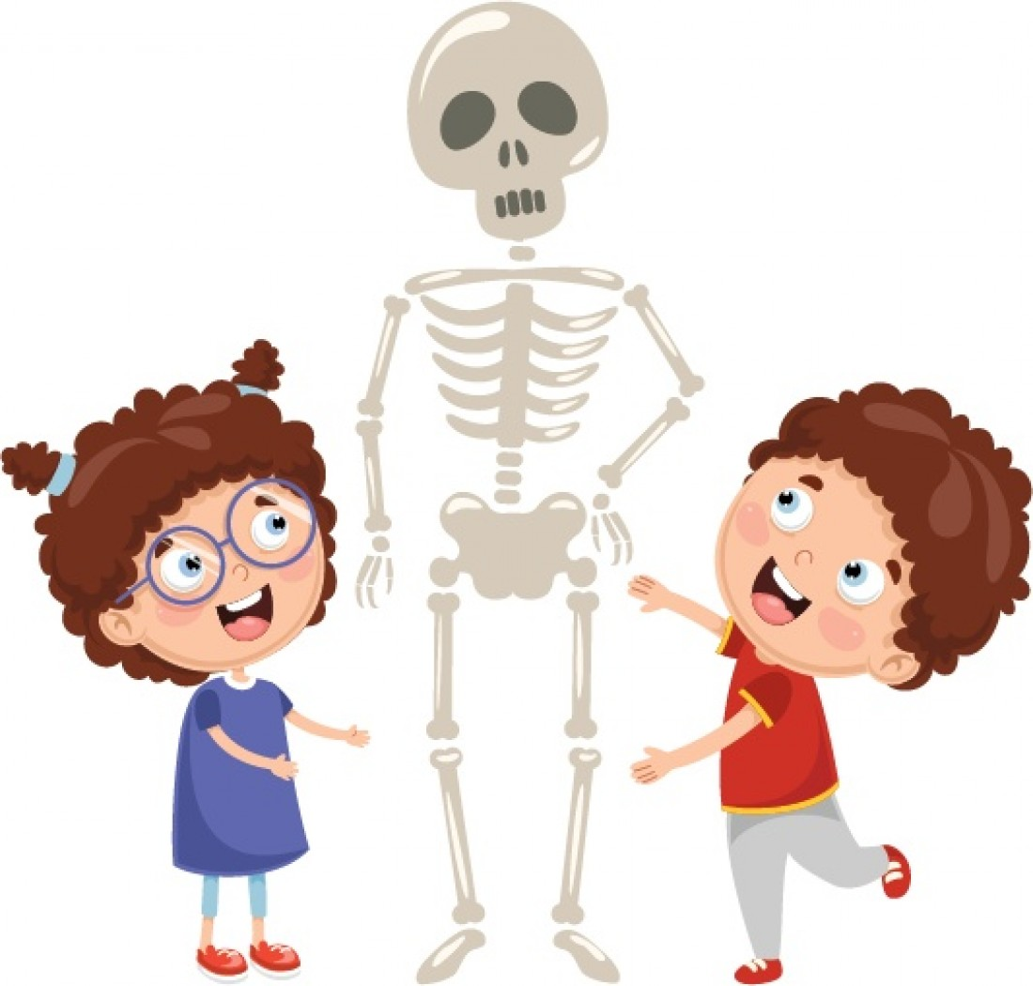

- Vnímat vlastní tělo jako součást své osobnosti
- Podpora fyzické a psychické pohody
- Vědomě ovládat jednotlivé části těla
- Zvládání základních pohybových dovedností
- Poznávání a pojmenování jednotlivých částí těla
- Získat povědomá o některých vnitřních orgánech
- Seznámení se zdravotním personálem ve zdravotních zařízeních
- „Moje tělo je jen mé“ – pravidla mravního chování
Tabulkový výtah týdenního plánu
 | činnost | poznámky
PONDĚLÍ | RČ: hry u stolečků, sestavování částí lidského těla do celku v podobě dřevěných puzzlí, volné hry v koutcích herny, prohlížení dětských encyklopedií a knihy „Naše tělo“, „Jak roste holka a jak roste kluk“ – posloupnost  KK: Přivítání nového týdne, seznámení dětí s tématem týdne – jednoduché shrnutí týdenního plánu, analýza aktuálního počasí, motivace – pohádka „O medvědu Peciválovi“ – pohádka s otevřeným koncem – řízená diskuze – jak asi příběh dopadl, co mohl medvěd ovlivnit, aby vše dopadlo dobře, co můžeme dělat pro své tělo a jak ho udržujeme zdravé, z jakých částí se tělo skládá, práce s obrázkovými materiály, hry s plastovými víčky – silueta kamaráda – skupinová práce, rozvoj jemné motoriky  PH: „zdravé nožičky“ – skoky snožmo po vyznačených stopách  HVČ: rozezpívání – hlasová hygiena, nácvik písně „Človíček“ s doprovodem klavíru, básnička „Jak rosteme“
ÚTERÝ | RČ: hry v koutcích herny, „Jak roste holka a jak roste kluk“ – posloupnost, prohlížení encyklopedie lidského těla, volné modelování u stolečků  KK: přivítání nového dne, pozdravení kamarádů, analýza aktuálního počasí pozorování změn počasí způsobených vlivem střídání ročních období, vyjmenování příčin změn v přírodě v zimě a důsledků sychravého počasí na lidský organismus, povídání o preventivních opatřeních před nachlazením a řešení možných obtíží při nachlazení, vyjmenování základních hygienických návyků, demonstrace obrázků lidského těla, povídání o základních orgánech, o párových částech těla a o růstu lidského těla  Logopedická chvilka: Dechová cvičení s papírovým kapesníkem, PH a Logo hra: „Na zrcadlo“ – děti opakují cviky po učitelce (hra s mimickými svaly, hra s jazykem uvnitř i vně tváří), protažení těla  TVČ: rozcvičení těla s písní „Hlava ramena, kolena, palce…“ - zrychlování  HVČ: hlasová hygiena – rozezpívání, zpívání písně „Človíček“, básnička „Jak rosteme“
STŘEDA | RČ: volné hry v koutcích herny, stavby z lega, hry s Montessori prvky, prohlížení encyklopedie „Naše tělo“, prohlížení dětských časopisů a obrázkových materiálů, „Jak roste holka a jak roste kluk“ – posloupnost,  KK: přivítání nového dne, přivítání kamarádů, demonstrace obrázků lidského těla, povídání o tom, jak se o své tělo starat, povídání o hlavních orgánech, seznámení se se zdravotním personálem, povídání o slušném chování při divadelním vystoupení  Divadelní představení „Zlaté prasátko“  HVČ: nácvik písně „Človíček“, nácvik básničky „Jak rosteme“
ČTVRTEK | RČ: hraní společenských her u stolečků – „Ubongo“, „člověče nezlob se“, prohlížení dětských časopisů a encyklopedií lidského těla, skládání logické řady – růst člověka  KK: uvítání nového dne, zopakování naučených poznatků z celého týdne, ukázka obrázků lidského těla, porovnávání růstových etap člověka a jejich posloupné řazení, pojmenování základních kousků oděvu a na jakou část těla patří, individuální skládání částí lidského těla – rozvoj logického uvažování, rychlosti a jemné motoriky  PH: „Na zubní kaz“ – obdobně jako hra „na Mrazíka“ – zubní kaz chytá děti, kartáček uzdravuje a pouští děti dále do hry – osvojování hygienických návyků, rozvoj ohleduplnosti, obratnosti a rychlosti  TVČ: rozcvička motivovaná zdravým startem dne, cvičení se židličkou – nácvik prostorové orientace a názvosloví částí těla  Třídění zdravých a nezdravých potravin  HVČ: zpívání písně „Človíček“ a opakování již naučených písní s doprovodem klavíru
PÁTEK | RČ: hry v koutcích aktivit, řazení růstových etap člověka v posloupnosti, prohlížení knihy „Naše tělo“, volné hry u stolečků  KK: pozdravení kamarádů, uvítání nového dne, rekapitulace naučených poznatků z průběhu týdne, pojmenování obrázkových materiálů – povídání o lidském těle, o růstu člověka a o péči o tělo jakožto prevenci před onemocněním, povídání o zdravotním personálu  PH: zopakování jedné či dvou z PH z průběhu týdne – dle výběru dětí  VVČ: lepení zoubků – rozvoj jemné motoriky, práce s lepidlem, práce s temperou  HVČ: zpívání písní „Hlava ramena kolena“ a „Človíček“, hlasová hygiena, rozezpívání. Nauka básničky „Jak rosteme“
Komunitní kruhy a motivace dětí

Otázky k tématu:

- Z čeho se skládá tělo, jaké částí má?
- Co má tělo uvnitř sebe? Víš, co jsou orgány?
- Jaké orgány tělo musí mít, aby mohlo správně fungovat?
- K čemu máme srdíčko?
- Má každé tělo srdíčko?
- Kde v tělíčku najdeme mozek?
- Má každý mozek?
- A k čemu mozek slouží?
- Znáš název nějakých jiných orgánů a víš, k čemu slouží, popřípadě, kde se nachází?
- Jak se o své tělo musíme starat, aby bylo zdravé?
- Co se stane, když si nebudeme mýt ruce?
- Co se stane, když budeme jíst hodně bonbónů a dalších nezdravých věcí?
- Co se stane, když nebudeme jíst vůbec?
- Co se stane, když nebudeme sportovat a cvičit?
- Co se stane, když se budeme stále jen mračit a plakat?
- Co se stane, když si nebudeme čistit zoubky?
- Co se stane, když své tělo budeme v zimě málo oblékat?
- Co se stane, když budeme své tělo v létě oblékat moc?
- Co by se tělu stalo, kdyby vůbec nesvítilo sluníčko?
- Co se tělu děje, když je dlouho na slunci?
- Jak tělo roste? Jak velké je tělíčko, když se narodí, když chodí do školky, když chodí do školy, když začne chodit do práce, a když je staré?
- Kolik má tělo rukou? Má tělo ještě nějakou část dvakrát?
- Kolik má tělo hlav? Jaké další části má tělo jen jednou?
- Co je náplní práce pana doktora a kdo panu doktorovi napomáhá?

Hádanky:
Chodí, běží, utíkají, nesou k cíli nás i vás. Obě stejnou starost mají, aby byly všude včas. (nohy)

Dvě sovy vedle sebe sedí, aniž o sobě vědí. (oči)

Jedna levá, druhá pravá, umí brát a taky dává. Míče chytá nebo hází, na zahrádce kytky sází, se psaním si poradí a občas nás pohladí. Co je to? (ruce)

Údy, které prsty mají, při práci nám pomáhají, pro holku i kluka, pomocník je … (ruka)

Nahoře ji každý vidí, proto celé tělo řídí, k přemýšlení pravá, je jedině… (hlava)

Hlava na něm pevně stojí, hlavu s trupem vždycky pojí. Kozel by tě trk, když nepoznáš… (krk)

Když se dobře nabaštíme, vždycky si ho pohladíme, a pak chceme ticho, ať vytráví … (břicho)

Páteř má vždycky rovná být, nic ji nesmí pokřivit, a proto je paráda, když si lehnem na… (záda)
Jak holky rostou
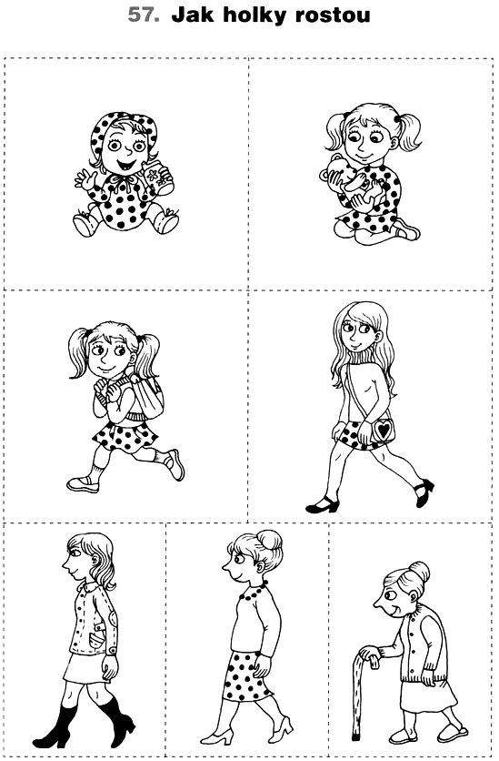
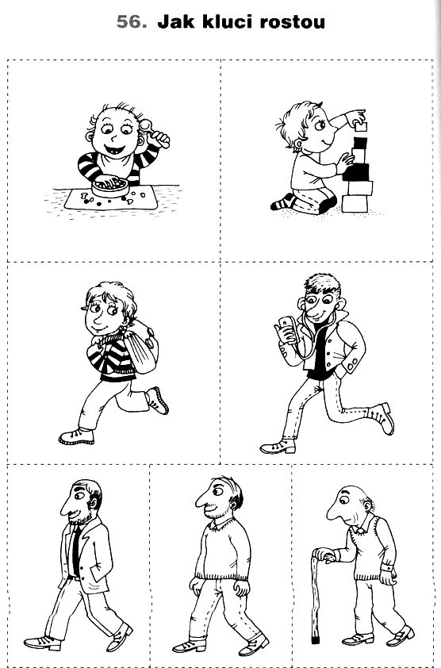
Jak kluci rostou
O Medvědu Peciválovi
Jde o pohádku s otevřeným koncem, kdy děti dostávají prostor pro slovní vyjádření již
získaných zkušeností, pro logické uvažování nad situací v pohádce, ale i pro svou fantazii.
Byl jednou jeden medvěd a tomu říkali Pecivál. Doopravdy se jmenoval Brumla, ale proto, že byl velký lenoch, zvířátka mu začala říkat Pecivál.
Od rána do večera se povaloval ve svém pelechu, baštil – ba dokonce se ládoval medem a jinými lahůdkami, a ještě ke všemu měl pořád špatnou náladu. Nerad se potkával s ostatními zvířátky z lesa a už vůbec se nerad zapojoval při jakýkoliv hrách. A tak celý den projedl, prospal a neustále byl nevrlý a protivný. Postupně tloustl a tloustl, až z něj byl opravdu veliký, tlustý medvěd. Čím více ležel, tím méně měl do čehokoli chuť.
Ze začátku to byl celkem pohodlný způsob života, jenže ejhle – najednou mu jeho lenost začala škodit. Tu se ráno probudil a začalo ho tuze bolet bříško. Pomyslel si, že má asi hlad, stěží se zvedl a šel najít ve spíži zase nějaký další med. Celý ho snědl, ale nepomohlo to a udělalo se mu ještě hůř. Bolelo ho bříško a nevěděl, co má učinit. Zavolal si tedy na pomoc zajíce. Zajícovi se moc nechtělo přijít na pomoc, po tom, co byl na něj týden předtím medvěd ošklivý, když ho přišel navštívit, ale Brumly mu bylo líto, a tak zavolal na pomoc doktora. Doktor Sova urychleně přiletěl a začal vyšetřovat. „Hm, hm, je to jasné," řekl doktor. A co se asi dělo potom?

PH a Logo hra: „Na zrcadlo“ – děti opakují cviky po učitelce (hra s mimickými svaly, hra s jazykem uvnitř i vně tváří), protažení těla

PH: „Na zubní kaz“ – obdobně jako hra „na Mrazíka“ – zubní kaz chytá děti, kartáček uzdravuje a pouští děti dále do hry – osvojování hygienických návyků, rozvoj ohleduplnosti, obratnosti a rychlosti

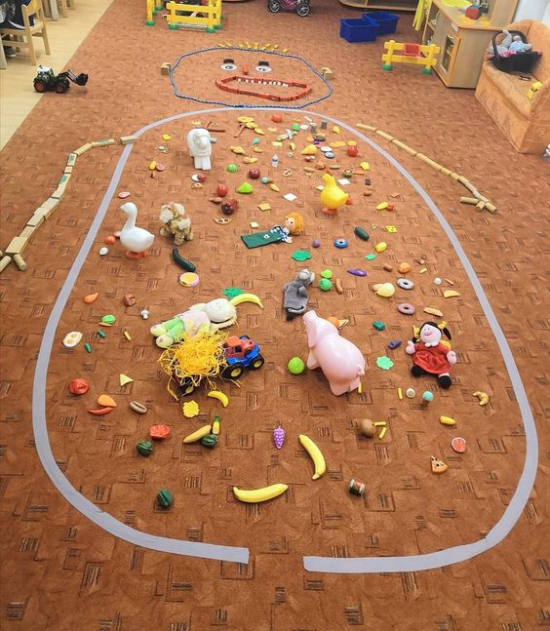
Třídění zdravých a nezdravých potravin
